Závesné vianočné aranžmány
Tento návod poteší tých, ktorí chcú ušetriť živé vianočné stromčeky, poprípade nemajú doma priestor na klasický vianočný stromček. Všetko čo budete potrebovať sú len opadané konáre a vianočná výzdoba.
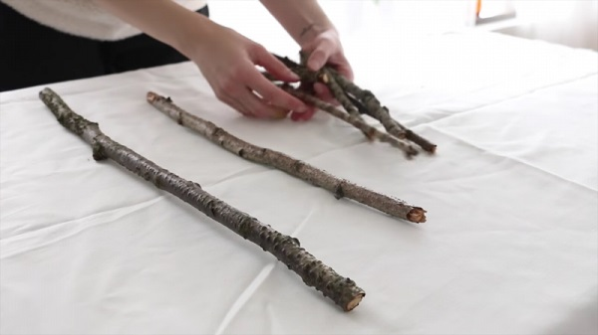
Budeme potrebovať:
10 - 20 konárov rôznych dĺžok
pílka
motúz
nožnice
girlanda
rôzne vianočné ozdoby
Postup:
1.
Konáre poukladáme od najdlhších po najkratšie tak, aby sme vytvorili obrys stromčeka. Konáre zviažeme motúzom.
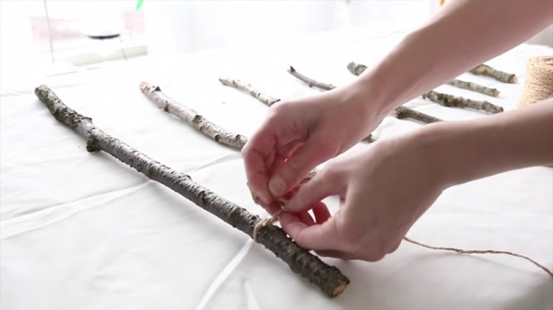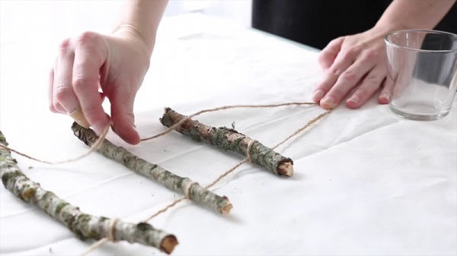
2.
Ostáva už len zavesiť stromček na stenu a dozdobiť. 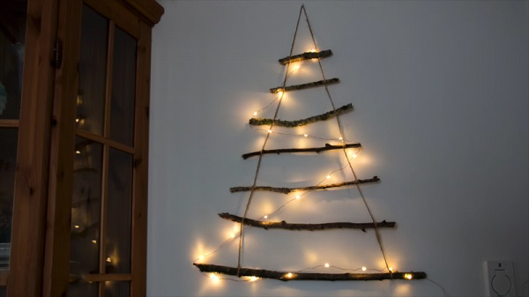
Nápady ako môžete stromček ozdobiť
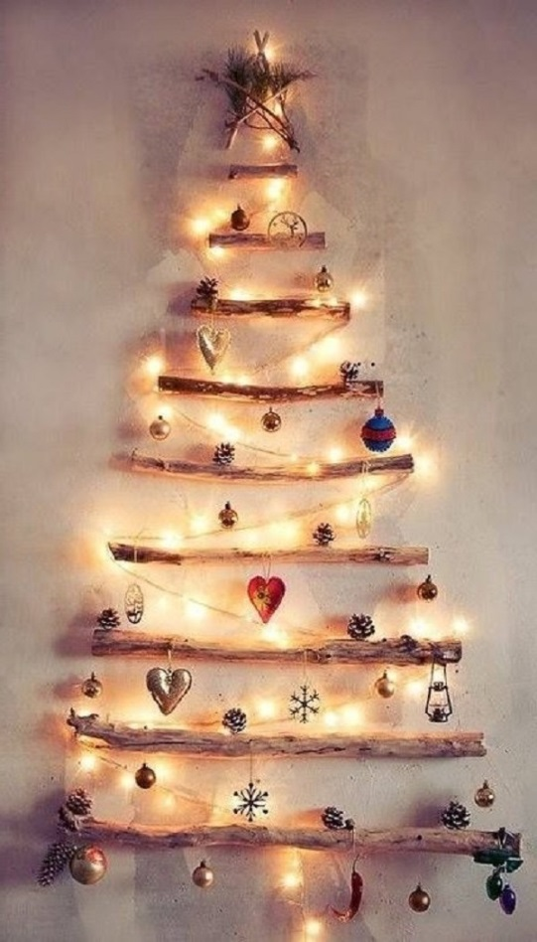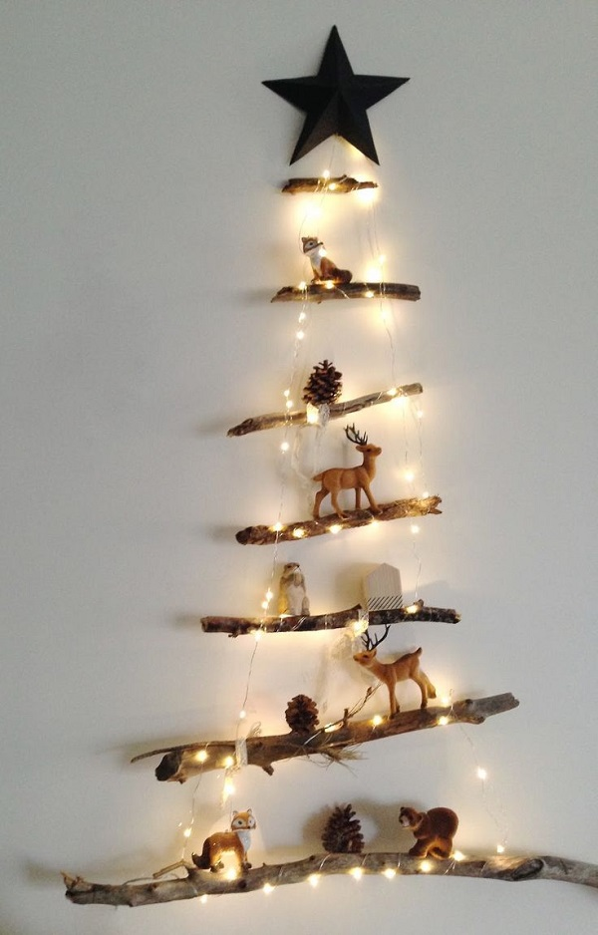
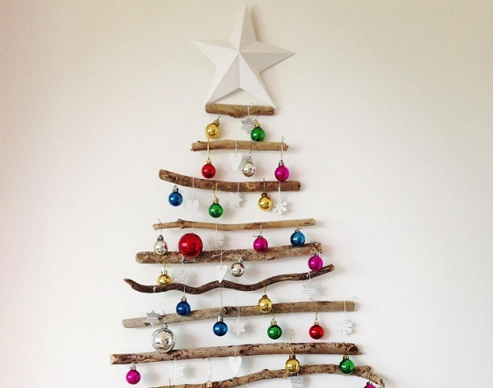

Takýto jednoduchý stromček si môžete vyrobiť aj doma. Ak sa Vám niečo podarí, odfoťte a pošlite do skupiny na inšpiráciu.

